Гуманитарный проект

Государственного учреждения

«Пуховичский районный краеведческий музей»

«Бонч-Осмоловские – прошлое и настоящее»

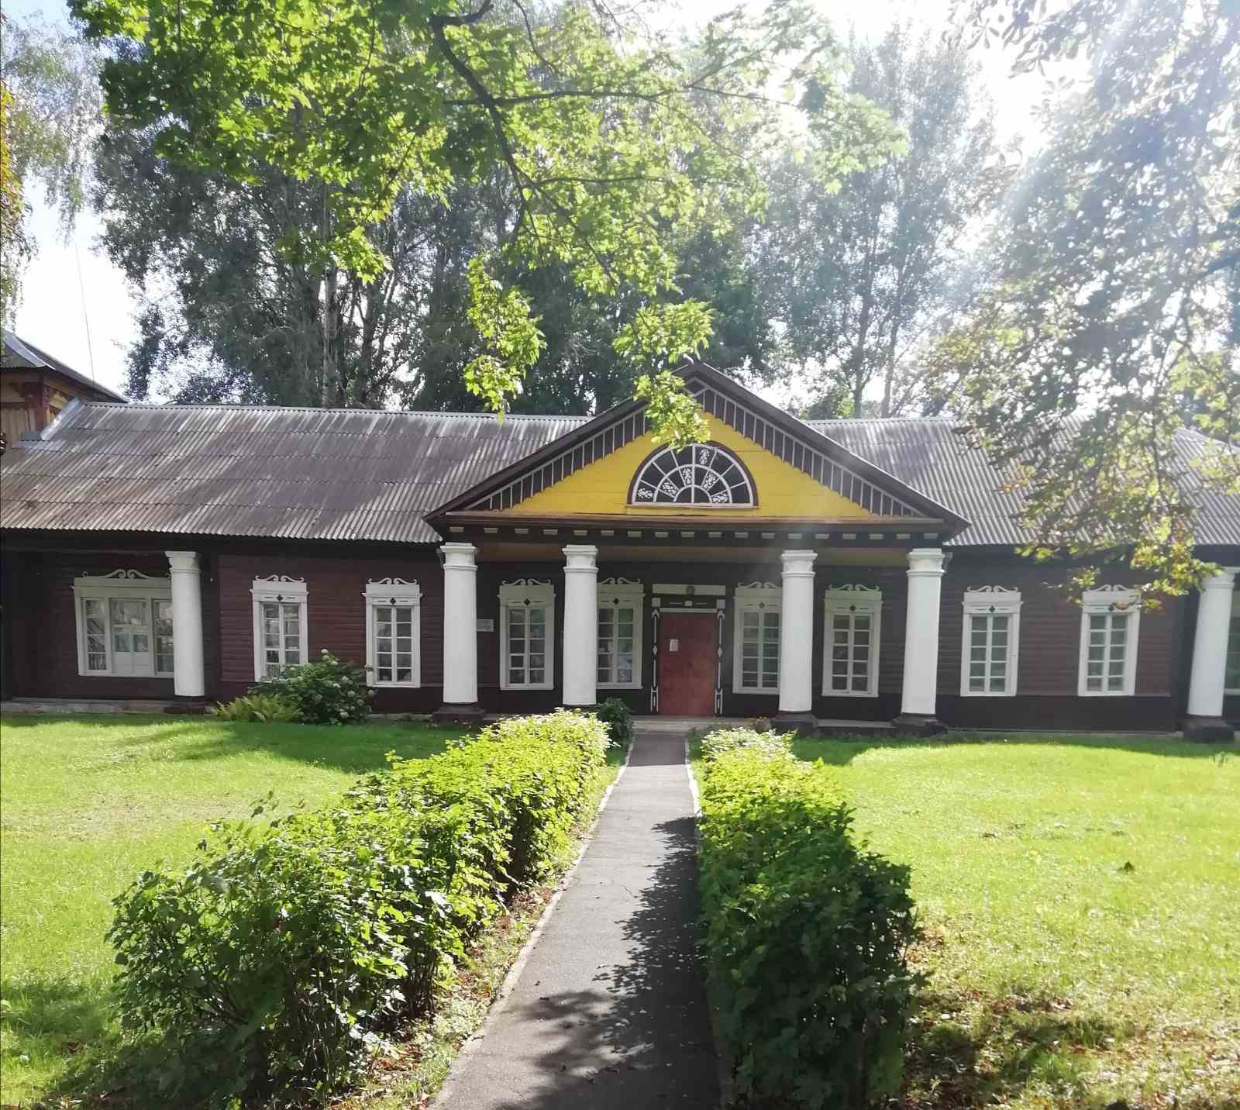
Цель проекта: модернизация экспозиций и ремонт усадьбы помещиков, революционеров-народников Бонч-Осмоловских, внесших вклад в развитие мировой культуры, истории, археологии и литературы.
- Наименование проекта: «Модернизация экспозиций и ремонт бывшей усадьбы Бонч-Осмоловских».
- Срок реализации проекта: 24 месяца.
- Организация - заявитель, предлагающая проект: государственное учреждение «Пуховичский районный краеведческий музей».
- Цель проекта: создание экспозиций, посвященных помещикам, революционерам-народникам Бонч-Осмоловским, внёсшим вклад в развитие мировой культуры, истории, археологии и литературы. Семья помещиков Бонч-Осмоловских дала миру знаменитых революционеров, писателей, археологов, историков, педагогов. После восстания 1863 г. усадьба с землями была передана во владение царскому чиновнику из Минска Осипу Бонч-Осмоловскому. Возможно и была бы забыта эта фамилия, если бы не его сын Анатолий революционер-народник, который всю свою жизнь посвятил делу по освобождению народа. В этом ему помогала и его жена Ваховская Варвара Ивановна (сама уроженка Херсонской губернии) и их дети. «Революционная мекка», «гнездо революционной заразы» - так называли Блонь. ГУ «Пуховичский районный краеведческий музей» поддерживает тесную связь с потомками рода Бонч-Осмоловских. Благодаря стараниям Марины Андреены Бонч-Осмоловской, педагога, прозаика, члена Союза писателей России в 2012 г. потомки Бонч-Осмоловских посетели музей в а.г. Блонь. Встреча была приурочена к 500-летию рода Осмоловских. Сюда они приехали из России, Канады, Германии, Америки. Обновляя, сохраняя и поддерживая усадьбу в первозданном состоянии, мы не только бережем белорусскую культуру, но и сохраняем память о поместье и семье, давшим миру столько знаменитых потомков.
5. Задачи, планируемые к выполнению в рамках реализации проекта:
- перепланировка залов;
- модернизация выставочного оборудования;
- модернизация экспозиционного оборудования;
- замена дверных проемов;
- замена оконных блоков;
- подведение коммуникаций;
- ремонт веранды;
- внедрение галерейной системы подвески картин;
- внутренние отделочные работы;
- внедрение системы для проведения экскурсий в музеях и выставочных залах - аудиогид;
- оснащение экспозиций современной технической базой.

6. Целевая группа: население Пуховичского района, Республики Беларусь и зарубежья.
7. Краткое описание мероприятий в рамках проекта: ремонт усадьбы, модернизации залов, оснащение современной технической базой и косметический ремонт помещений.
8.Общий объем финансирования (в долларах США): 60 000
Источник финансирования | Объем финансирования (в долларах США)
Средства донора | 54 000
Софинансирование | 6 000
9. Место реализации проекта (область/район, город): Минская область, Пуховичский район, а.г. Блонь
10.Контактное лицо:
Бубенько Анжелика Степановна, 8 (01713) 34143, puhmuseum@pukhovichi.gov.by
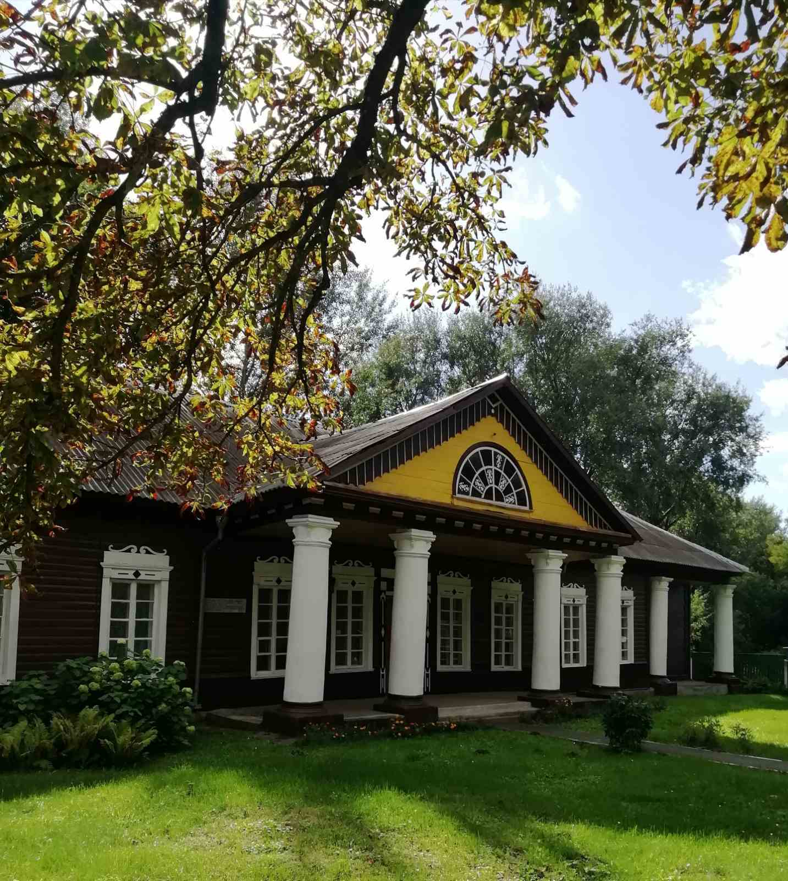
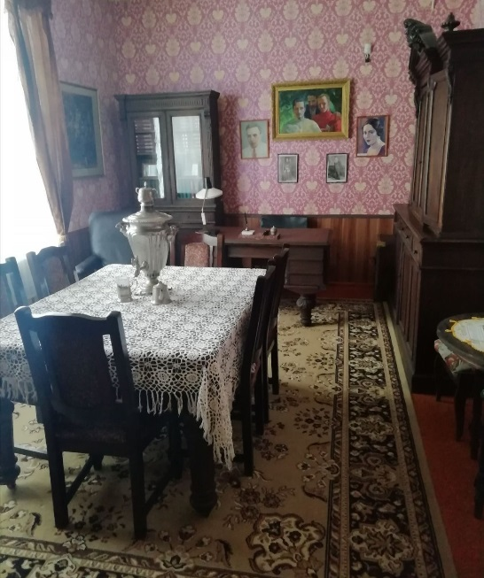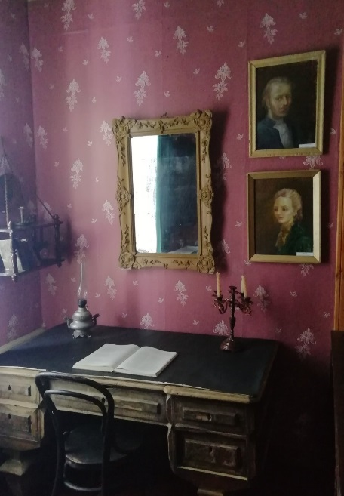
Будем рады сотрудничеству!
Humanitarian project of the state institution
«Рukhovichsky district local history Museum»
«The Bonch-Osmolovskiys - past and present»
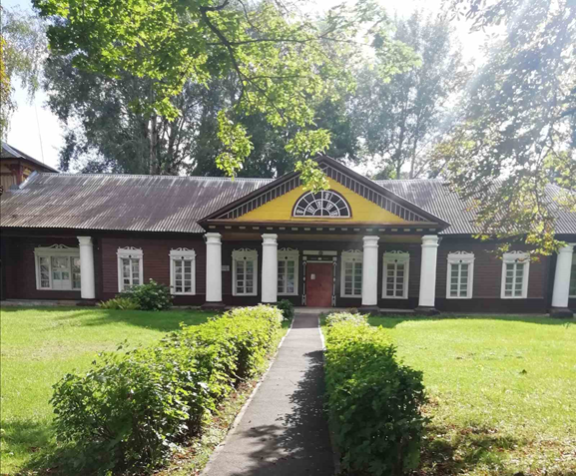
The purpose of the project: modernization of expositions and renovation of the estate of landowners, revolutionaries-narodniks The Bonch-Osmolovskiys, who contributed to the development of world culture, history, archeology and literature.
1.Project name: "Modernization of expositions and renovation of the former The Bonch-Osmolovskiys estate".
2.Project implementation period: 24 months.
3.Applicant organization offering the project: State institution " Pukhovichi District Museum of Local Lore".
4.The aim of the project: to create expositions dedicated to landowners, revolutionaries-narodniks Bonch-Osmolovsky, who contributed to the development of world culture, history, archeology and literature. The Bonch-Osmolovskiys family of landowners gave the world famous revolutionaries, writers, archaeologists, historians, and teachers. After the uprising of 1863, the estate with the land was transferred to the possession of the tsarist official from Minsk, Osip Bonch-Osmolovskiy. Perhaps this name would have been forgotten if not for his son Anatoly, a revolutionary populist who devoted his whole life to the cause of the liberation of the people. In this he was helped by his wife Varvara Ivanovna Vakhovskaya, a native of the Kherson province, and their children. "Revolutionary mecca"," nest of revolutionary infection " - so called Blon. GU "Pukhovichi Regional Museum of Local Lore" maintains a close relationship with the descendants of the Bonch-Osmolovskiys family. Thanks to the efforts of Marina Andreyevna Bonch-Osmolovskaya, a teacher, prose writer, member of the Union of Writers of Russia, in 2012, the descendants of the Bonch-Osmolovskiys visited the museum in the village of Blon. The meeting was timed to coincide with the 500th anniversary of the Osmolovskiys family. They came here from Russia, Canada, Germany, and America. By renewing, preserving and maintaining the estate in its original state, we not only preserve the Belarusian culture, but also preserve the memory of the estate and the family that gave the world so many famous descendants.

5.Tasks planned to be carried out within the framework of the project:
- redevelopment of halls,
- modernization of exhibition equipment,
- replacement of doorways,
- replacement of window blocks,
- summing up communications,
- repair of verandas,
- introduction of a gallery system for hanging paintings,
- interior finishing works,
- introduction of a system for conducting excursions in museums and exhibition halls-audio guide,
- equipping expositions with modern technical facilities.
6.Target group: the population of the Pukhovichi district, the Republic of Belarus and foreign countries.
7.Brief description of the project activities: renovation of the estate, modernization of the halls, equipping with modern technical facilities and renovation of the premises.

8.The total amount of funding (in USA dollars): 60 000
Source of funding | Amount of funding (in USА dollars)
Donor funds | 54 000
Co-financing | 6 000
9.Project implementation location (region/district, city): Minsk region, Pukhovichi district, Blon village.
10.Contact person: Bubenko Anzhelika Stepanovna, 8(01713)34143, puhmuseum@pukhovichi.gov.by
We will be glad to cooperate!

